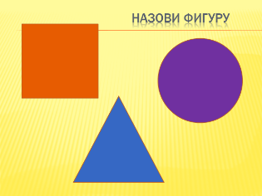
Ребята, назовите фигуры, которые вы видите на картинке, каких они цветов?

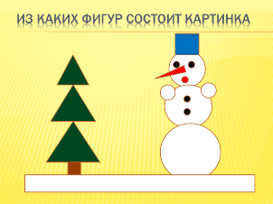
Из каких фигур состоит елочка и снеговик, назовите их и посчитайте.

Из каких фигур состоит цыпленок и домик?
А какие цвета вы видите на картинках?
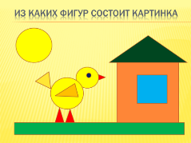

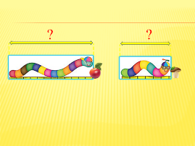
Ребята, посмотрите на червячков:
- они одинаковой длины?
- покажите, какой червячок длиннее.
- а теперь, какой короче.

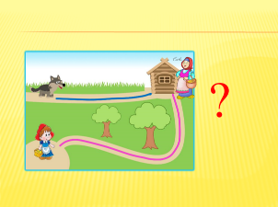
Посмотрите на картинку, кто быстрее придет к бабушке? Почему вы так думаете?

